实验报告

实验名称：Windows虚拟存储器管理
实验时间： 2021 年 6 月 3 日
实验人员：________（姓名）________（学号）________（年级）
实验目的： 1. 了解Windows 2000/XP的内存管理机制，掌握页式虚拟存储技术。
2．理解内存分配原理，特别是以页面为单位的虚拟内存分配方法。
3．学会使用Windows 2000/XP下内存管理的基本API函数。
实验环境： VSCode PowerShell
实验步骤：
1、下载virtumem.cpp；
2、建立工程，将virtumen.cpp加入；
3、编译工程，观察结果，确信六种状态都出现至少一次，必要时可改程
序，方便观察结果；
4、看懂程序，按要求另写一段小程序；
5、编译，执行，观察结果。
6，总结。
实验陈述：
1、基础知识：
pagefile.sys文件的位置在：___系统盘的根目录下_______________________________________
此文件的作用：____以磁盘文件的形式存储没有装入内存的程序和数据文件部分
改变此文件大小的方法：该文件大小为虚拟内存大小的最小值 可以在控制面板自定义大小
虚拟地址空间中的页面分为：提交页面，__保留页面_________，_______空闲页面______
页面的操作可以分为： 保留 释放 提交 回收 加锁 解锁
2、编程准备.
页面属性是在结构体MEMORY_BASIC_INFORMATION的字段 AllocationProtect 和字段Protect 中体现出来的。
简述VirtualFree,VirtualPtotect,VirtualLock,VirtualUnlock,VirtualQuery的作用：_
VirtualQuery:查询一个进程的虚拟内存
VirtualFree:解除已被提交的或者释放被保留（或提交）的进程虚拟地址空间
VirtualProtect:改变虚拟内存页的保护方式（所操作的区块必须是由同一次分配动作保留或提交的区块）
VirtualLock:对虚拟内存页加锁，这样可保证对它们的使用不会出现缺页现象。
VirtualUnlock:对加锁的虚拟内存页解锁。
3、编程
1）将virtumem.cpp加入工程，编译，执行。
是否能编译成功？ 是
请通过运行结果描述六种虚拟操作后虚拟存储空间和系统存储资源的变化：
保留 虚拟存储减小 物理存储不变
释放 物理存储和虚拟储存空间变大
提交 物理存储减小 虚拟存储不变
回收 物理存储增加 虚拟存储不变
加锁解锁 都不变
请描述运行结果：访问虚拟内存并随机显示内存信息
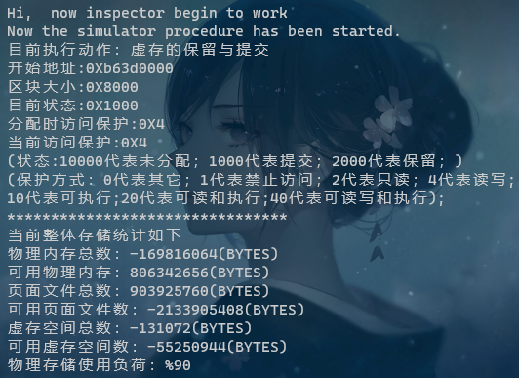
2）编写小程序得到当前系统的
物理内存总数: 8420118528 (BYTES)
可用物理内存: 1252720640 (BYTES)
页面文件总数: 30968696832 (BYTES)
可用页面文件数: 19277987840 (BYTES)
虚存空间总数: 140737488224256 (BYTES)
可用虚存空间数: 140733135437824 (BYTES)
物理存储使用负荷: %85

附源程序：
#include <iostream>
#include <string>
void job() {
std::cout.sync_with_stdio(false);
MEMORYSTATUS VmemInfo;
GlobalMemoryStatus(&VmemInfo);
std::cout << "物理内存总数: " << VmemInfo.dwTotalPhys << " (BYTES)" << std::endl
<< "可用物理内存: " << VmemInfo.dwAvailPhys << " (BYTES)" << std::endl
<< "页面文件总数: " << VmemInfo.dwTotalPageFile << " (BYTES)" << std::endl
<< "可用页面文件数: " << VmemInfo.dwAvailPageFile << " (BYTES)" << std::endl
<< "虚存空间总数: " << VmemInfo.dwTotalVirtual << " (BYTES)" << std::endl
<< "可用虚存空间数: " << VmemInfo.dwAvailVirtual << " (BYTES)" << std::endl
<< "物理存储使用负荷: %" << VmemInfo.dwMemoryLoad << std::endl;}
实验总结：
本次实验了解Windows操作系统的虚拟内存管理的办法和API 增加了对于Windows操作系统的认识和理解，对于虚拟内存管理的了解从理论层面过渡到了实践层面上

